DODATEK Č. 8 KE SMLOUVĚ O
POSKYTOVÁNÍ SLUŽEB Č. 4991000531
ČÍSLO SMLOUVY:
4991000531
INTERNÍ ČÍSLO SMLOUVY: 10050253
ČLÁNEK I.
SMLUVNÍ STRANY
Objednatel - zasilatelská adresa
Albertinum, odborný léčebný ústav, Žamberk
Za Kopečkem 353
Objednatel – sídlo
Albertinum, odborný léčebný ústav, Žamberk
56401 Žamberk
Za Kopečkem 353
56401 Žamberk
IČO:
00196096
Zastoupený:
Ing. Pavel Špaček, ředitel
DIČ:
CZ00196096
18938611/0100
Spisová značka:
Číslo účtu:
IBAN:
e-mail pro fakturaci:
xxxxxxxxxxxxxxxxxxx
Objednatel - provozovna
Albertinum, odborný léčebný ústav,
Žamberk
Kontaktní osoba:
Albertinum, odborný léčebný ústav,
Žamberk
Za Kopečkem 353
Telefon:
e-mail:
xxxxxxxxxxxxxxxxxx
564 01 Žamberk
xxxxxxxxxxxxxxxxxxx
Zhotovitel – sídlo
EKOLA České Libchavy s.r.o.
České Libchavy 172
561 14 České Libchavy
IČO:
49813862
Zastoupený:
Ing. David Černý
DIČ:
CZ49813862
Spisová značka:
Krajským soudem v Hradci Králové,
oddíl C vložka 5020
Číslo účtu:
IBAN:
17287423/0300
CZ38 0300 0000 0000 1728 7423
e-mail pro fakturaci:
Zhotovitel – provozovna
PJ EKOLA
Kontaktní osoba:
Telefon:
xxxxxxxxxxxxx
České Libchavy 172
xxxxxxxxxxxx
xxxxxxxxxxxxxx
56114 České Libchavy
e-mail:
Smluvní strany se níže uvedeného dne, měsíce a roku dohodly na uzavření tohoto dodatku ke smlouvě.
Stránka 1 z 5




ČLÁNEK II.
PŘEDMĚT DODATKU
1. Smluvní strany se níže uvedeného dne, měsíce a roku dohodly na následujících změnách uzavřené Smlouvy, když
nové znění článků smlouvy či její přílohy nově zní, jak je uvedeno v tomto dodatku níže.
2. Příloha č. 1 Smlouvy se mění a ode dne účinnosti tohoto dodatku zní, jak je přiložena k tomuto dodatku.
3
. Ostatní body Smlouvy a předchozích dodatků se nemění a zůstávají dále v platnosti. Dodatek je vyhotoven ve dvou
výtiscích, z nichž každá ze smluvních stran obdrží jeden výtisk. V případě elektronického podpisu je smlouva
vyhotovena v jednom stejnopisu s platností originálu.
4. Tento Dodatek je projevem shodné a svobodné vůle obou smluvních stran, které se s Dodatkem i se všemi jeho
přílohami seznámily a s jejich zněním souhlasí, což potvrzují svými vlastnoručními podpisy.
Nedílnou součástí tohoto Dodatku je příloha č. 1
Ceník poskytovaných služeb
Dne ................, Žamberk
Dne 15.12.2025, České Libchavy
Za objednatele: Ing. Pavel Špaček, ředitel
Za zhotovitele: Ing. David Černý
Stránka 2 z 5

PŘÍLOHA Č. 1 CENÍK POSKYTOVÁNÝCH
SLUŽEB Č. 4991000531
CENÍK PLATNÝ OD 01.01.2026
Objednatel – sídlo
Albertinum, odborný léčebný ústav, Žamberk
Za Kopečkem 353
56401 Žamberk
IČO:
00196096
Zastoupený:
Ing. Pavel Špaček, ředitel
DIČ:
CZ00196096
18938611/0100
Spisová značka:
Číslo účtu:
IBAN:
e-mail pro fakturaci:
xxxxxxxxxxxxx
Objednatel - provozovna
Albertinum, odborný léčebný ústav,
Žamberk
Kontaktní osoba:
Albertinum, odborný léčebný ústav,
Žamberk
Za Kopečkem 353
Telefon:
e-mail:
xxxxxxxxxxxx
xxxxxxxxxxxxxxxx
564 01 Žamberk
Zhotovitel – sídlo
EKOLA České Libchavy s.r.o.
České Libchavy 172
561 14 České Libchavy
IČO:
49813862
Zastoupený:
Ing. David Černý
DIČ:
CZ49813862
Spisová značka:
Krajským soudem v Hradci Králové,
oddíl C vložka 5020
Číslo účtu:
IBAN:
17287423/0300
CZ38 0300 0000 0000 1728 7423
e-mail pro fakturaci:
Zhotovitel – provozovna
PJ EKOLA
Kontaktní osoba:
Telefon:
xxxxxxxxxxxx
České Libchavy 172
xxxxxxxxxxxxxxxxxx
xxxxxxxxxxxxxxxxxx
56114 České Libchavy
e-mail:
Stránka 3 z 5


V této příloze č. 1, která je nedílnou součástí Smlouvy č. 4991000531, jsou uvedeny typy poskytovaných služeb,
které bude zhotovitel pro objednatele vykonávat.
Přeprava odpadů
4991000531 (10050253) KV-303-1 Za Kopečkem 353, Žamberk, IČP: 1006616705
Pro přepravu bude použito odpovídající techniky, vybavené dle požadavků ADR, v závislosti na množství a druhu odpadu. Přepravní sazby jsou
následující:
Služba
Odpad
Název odpadu
Kontejner
Typ
Cena za MJ
MJ
provozu
Cisterna manipulace - ruční
dočištění jímky
20,70 CZK
KS
Cisterna svoz - svoz odpadu
a vyčištění jímky pauš
3 948,75 CZK SVOZ
1 575,00 CZK SVOZ
JNK malé souprava svoz Avia
souprava - paušál
AVIA/CTS 12-15m3
JNK malé svoz - AVIA
1 156,28 CZK JÍZDA
225,88 CZK 15 MIN
898,72 CZK JÍZDA
JNK prostoje při nakládce
Pick up/valník do 3,5t svoz -
paušál (dodávka)
Odstranění odpadů
4991000531 (10050253) KV-303-1 Za Kopečkem 353, Žamberk, IČP: 1006616705
Služba
Odpad
Název odpadu
Typ
Cena za MJ
MJ
provozu
Odstranění odpadu
Odstranění odpadu
150110-N-000
150202-N-000
Obaly obsahující zbytky nebezpečných látek nebo obaly těmito
látkami znečištěné - bez specifikace
16 167,00 CZK
17 599,01 CZK
T
T
Absorpční činidla, filtrační materiály (včetně olejových filtrů jinak
blíže neurčených), čisticí tkaniny a ochranné oděvy znečištěné
nebezpečnými látkami - bez specifikace
Odstranění odpadu
180103-N-000
Odpady, na jejichž sběr a odstraňování jsou kladeny zvláštní
požadavky s ohledem na prevenci infekce - bez specifikace
29 750,00 CZK
T
Odstranění odpadu
200121-N-000
200301-O-000
200301-O-000
200301-O-000
Zářivky a jiný odpad obsahující rtuť - bez specifikace
Směsný komunální odpad - bez specifikace
Směsný komunální odpad - bez specifikace
Směsný komunální odpad - bez specifikace
52 420,00 CZK
1 137,98 CZK
145,00 CZK
T
T
T
T
Uložení odpadu - skládka
Rekultivační rezerva N/KO
Dílčí základ poplatku -
využitelný odpad
1 600,00 CZK
Uložení odpadu - skládka
200307-O-000
200307-O-000
200307-O-000
Objemný odpad - bez specifikace
Objemný odpad - bez specifikace
Objemný odpad - bez specifikace
1 210,00 CZK
145,00 CZK
T
T
T
Rekultivační rezerva N/KO
Dílčí základ poplatku -
využitelný odpad
1 600,00 CZK
Odstranění odpadu
Odstranění odpadu
200307-O-013
D150102-O-000
OST000003
Objemný odpad - K úpravě
3 490,00 CZK
2 616,88 CZK
1 192,73 CZK
T
T
T
Plastové obaly - bez specifikace
Odpadní vody - odvádění a
čištění
Odpadní voda - bez specifikace - ČOV - Odpadní voda
Ceny za využití či odstranění odpadů včetně přepravy
4991000531 (10050253) KV-303-1 Za Kopečkem 353, Žamberk, IČP: 1006616705
Kontejner
Kód
Odpad
Název odpadu
Stanoviště
Typ
Množství
Cena za MJ
MJ
dodání
provozu
nádoba 60l - plast 1XM
200108-O-000
Biologicky rozložitelný
odpad z kuchyní a
stravoven - bez
specifikace
Žamberk, Za Kopečkem
353
1
300,00 CZK
KS
Stránka 4 z 5
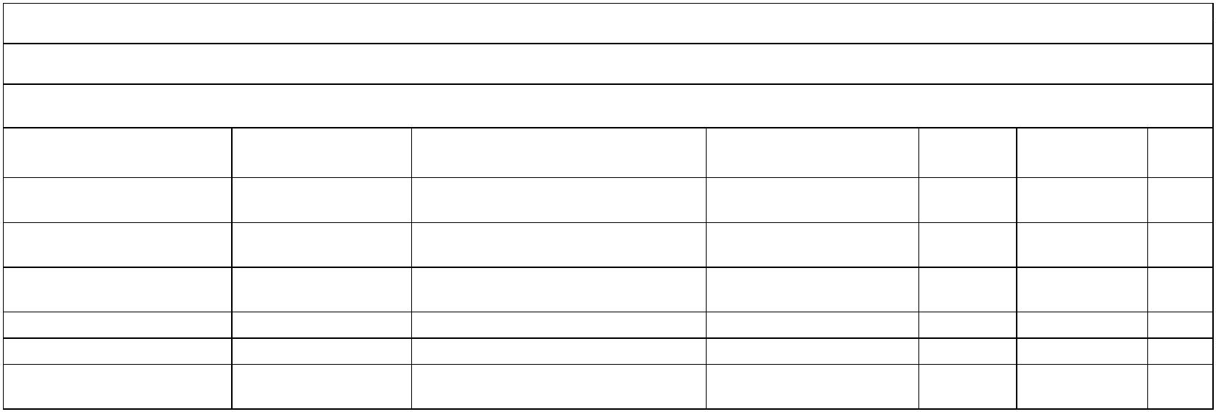
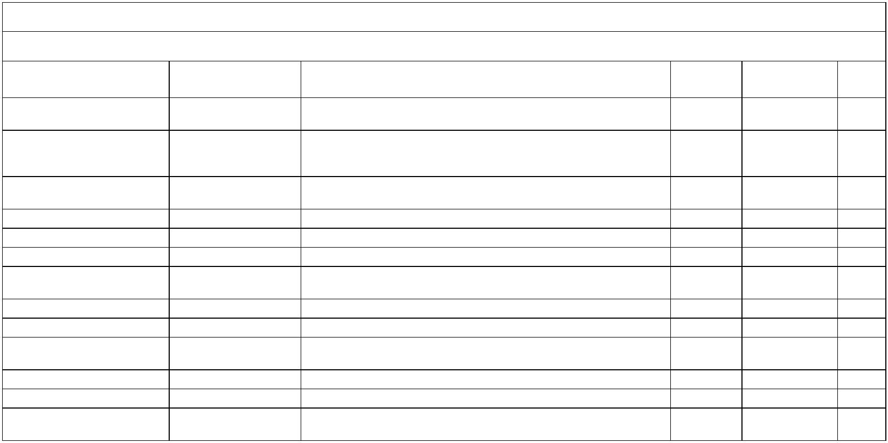


Pronájem
4991000531 (10050253) KV-303-1 Za Kopečkem 353, Žamberk, IČP: 1006616705
Kontejner
Stanoviště
Typ
Množství
Cena za MJ
MJ
provozu
AVIA/CTS 16-19m3 /
zavřený
Žamberk, Za Kopečkem 353
Žamberk, Za Kopečkem 353
Žamberk, Za Kopečkem 353
Žamberk, Za Kopečkem 353
Žamberk, Za Kopečkem 353
1
1
1
0
0
35,00 CZK DEN X
KS
nádoba 60l - plast
AVIA/CTS - rakev
AVIA/CTS 12-15m3
big box 600l - modrý
254,00 CZK KUS A
ROK
35,00 CZK DEN X
KS
35,00 CZK DEN X
KS
1 980,00 CZK KUS A
ROK
Ceny jsou uvedeny bez DPH.
Dne ................, Žamberk
Dne 15.12.2025, České Libchavy
Za objednatele: Ing. Pavel Špaček, ředitel
Za zhotovitele: Ing. David Černý
Stránka 5 z 5


